Министерство образования Новосибирской области
ГБПОУ НСО «Новосибирский авиационный технический колледж имени Б.С. Галущака»

Председатель цикловой комиссии по специальности 09.02.07 Информатика и вычислительная техника  _____А.А. Терехова  Протокол № __ от  «___»____________20____г | Председатель цикловой комиссии по специальности 09.02.07 Информатика и вычислительная техника  _____А.А. Терехова  Протокол № __ от  «___»____________20____г | Председатель цикловой комиссии по специальности 09.02.07 Информатика и вычислительная техника  _____А.А. Терехова  Протокол № __ от  «___»____________20____г

Создание приватного репозитория и совместная работа
Методические указания к практическому занятию 4

Междисциплинарный курс: МДК.01.03 Разработка мобильных приложений
Специальность: 09.02.07 Информационные системы и программирование

Разработал:
И.С. Климова

1 Цели:
  - В ходе выполнения работы студенты осваивают:
    - Общие компетенции, включающие в себя способность:
ОК 9 Использовать информационные технологии в профессиональной деятельности
    - Профессиональные компетенции:
ПК 1.2 Разрабатывать программные модули в соответствии с техническим заданием
ПК 1.6Разрабатывать модули программного обеспечения для мобильных платформ
  - В результате выполнения студенты:
    - Усваивают знания:
- основные этапы разработки программного обеспечения;
- основные принципы технологии структурного и объектно-ориентированного программирования;
1.2.2 Осваивают умения:
- оформлять документацию на программные средства
2 Оборудование
- компьютеры;
- программное обеспечение:
- Internet;
- программа Git-2.28.0-32-bit.
3Форма организации – фронтальная
4 Инструктаж
4.1 Работа состоит из заданий, предусматривающих освоение приёмов работы с основными элементами в программе Git.
4.2 При выполнении работы следует пользоваться методическими указаниями для каждого задания.
4.3 Отчет оформляется во время проведения практического занятия в программе Microsoft Wordна личном диске студента в папке ИТ
4.4 Время выполнения 90 минут
5 Порядок выполнения
5.1 Ознакомиться с постановкой задачи
5.2 Ознакомиться с методическими рекомендациями.
5.3 Запустить программу Git.
6 Методические рекомендации
Краткие теоретические сведения содержатся в приложении А к методическим указаниям, если в этом есть необходимость
7 Форма отчета
7.1 Титульный лист
7.2 Цель практической работы
7.3 Выполнить и описать ход работы по п.п. 5
7.4 Вывод о проделанной работе.
8 Критерии оценки
8.1 При контроле и оценке результатов выполнения задания учитывается:
- полное выполнения практического задания;
- отсутствие графических ошибок в растровых изображениях;
- соотношение полученного результата примеру итоговой работы.
8.2 В основу оценки выполненных заданий положен принцип:
«Отлично»–выполнен полный объем заданий в соответствии с п.8.1;
«Хорошо» –выполнен полный объем заданий в соответствии с п.8.1, но допущены графические ошибки в одном из заданий;
«Удовлетворительно» – выполнен полный объем заданий в соответствии с п.8.1, но допущены графические ошибки в двух заданиях;
«Неудовлетворительно» – выполненные задания не соответствуют п.8.1, студентом не реализованы цели данной работы

9. Содержание задания

Для выполнения задания с первого из ресурсов в приложении А необходимо иметь регистрационную запись на github.com.

Задание № 1. Создание сетевого репозитория
Создать сетевой репозиторий на сайте github.com:
- открыть сайт github.com;
- войти в свой аккаунт;
- создать новый репозиторий (с файлом readmy);
- заполнить файл readmy информацией о репозитории.

Задание № 2. Наполнение сетевого репозитория
Добавить в созданный репозиторий не менее 3 файлов:
- с раширением .txt;
- с раширением .pdf;
- с раширением .png.
Все файлы должны содержать информацию.

Задание № 3. Ветвление сетевого репозитория
Создать 4 дополнительные ветки в сетевом репозитории:
- каждая ветка должна содержать различное (своё) количество файлов;
- количество коммитов в ветке должно быть не менее 4 не более 12;
- названия веток должны быть логически понятными и определять их содержание.

Задание №4. Клонирование сетевого репозитория для получения локальной версии
Получить локальный репозиторий созданного сетевого проекта. Скриншот клонирования добавить в основную ветку репозитория.

Задание №5. Получение локальной версии репозитория коллеги

Работа в подгруппах по 2 человека:
Получить два локальных репозитория проектов у одногруппника:
- Проект с произвольными файлами;
- Проект с приложением из Android Studio;
- Добавить в колоборацию к своему репозиторию 2-3 человек (скриншот добавить в основную ветку своего репозитория).

Приложение А

Сайты для работы с репозиторием:
https://git-scm.com/
https://github.com/
https://about.gitlab.com/

Информационные сайты по работе с репозиторием:
http://githowto.com/ru
https://habr.com/ru/post/501442/
https://gogs.io/
https://about.gitlab.com/
https://proglib.io/p/git-for-half-an-hour/

И далее войти в свой аккаунт
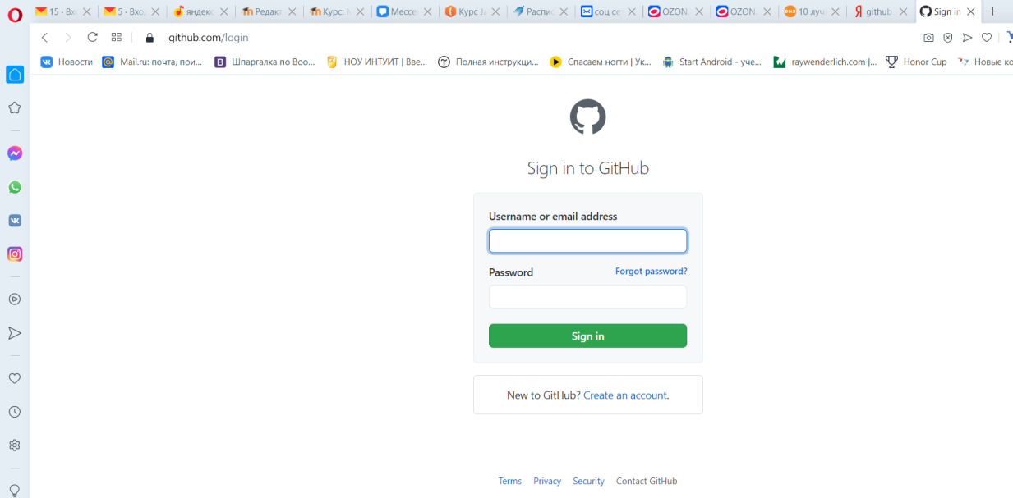
После вхождения в аккаунт создать сетевой репозиторий, нажав на кнопку start a project
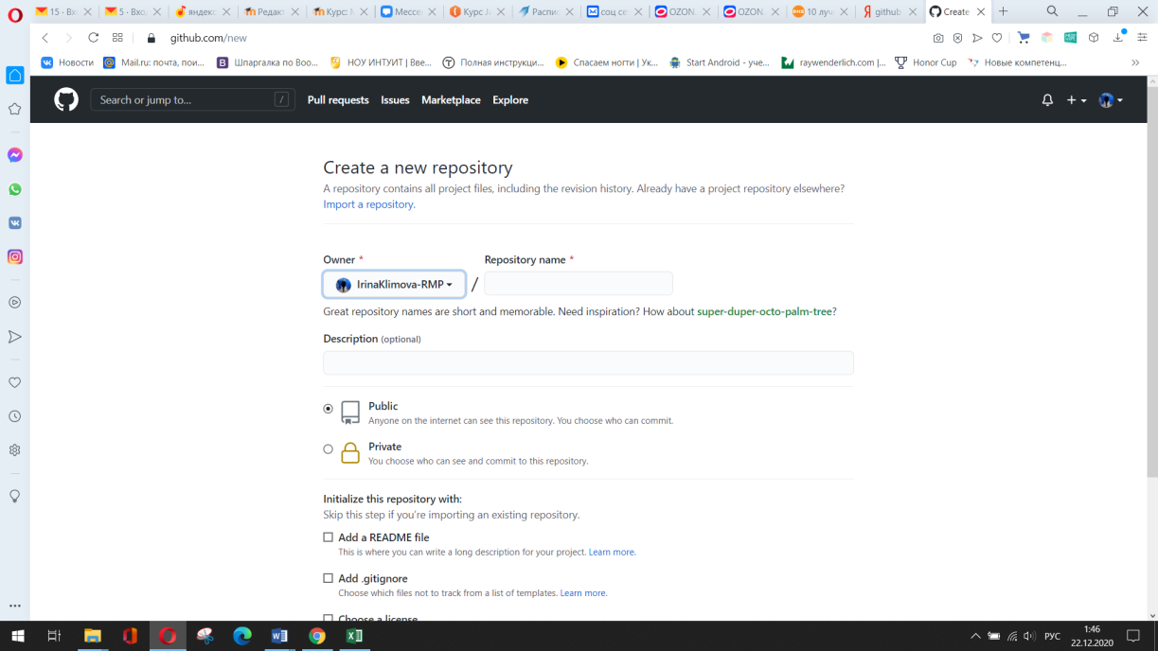
Вписать название репозитория в соответствующее поле. Выбрать публичный репозиторий. И нажать кнопку «create repository» в конце страницы.
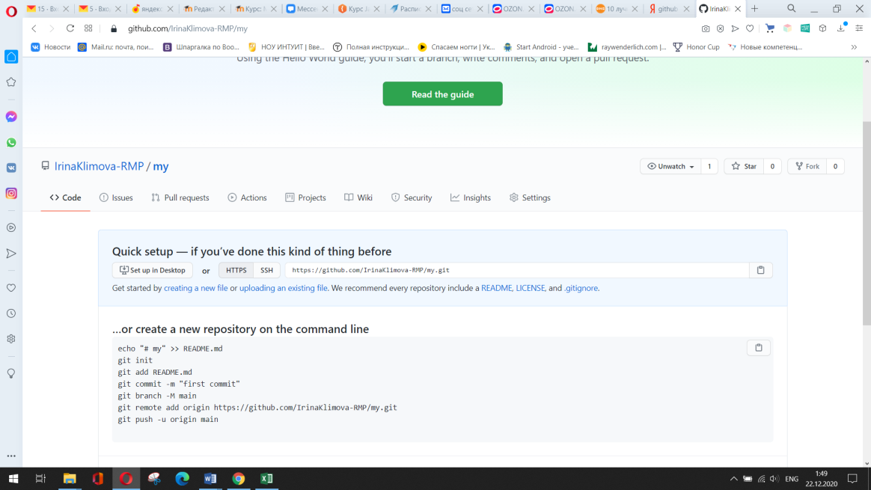
Сетевой репозиторий почти готов. Далее в него будут добавляться локальные проекты.

